Gestion des données d’un fichier

$.Ajax  en jquery

Soit la page index.html qui contient :

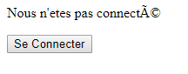

Et le fichier donnees.json dont le contenu est :

[

{

"titre": "Nouveau",

"action":"CreateDoc"

},

{

"titre": "Ouvrir",

"action": "OpenDoc"

},

{

"titre": "Fermer",

"action": "CloseDoc"

}

]

1. Tester la connexion au fichier donnees.json :

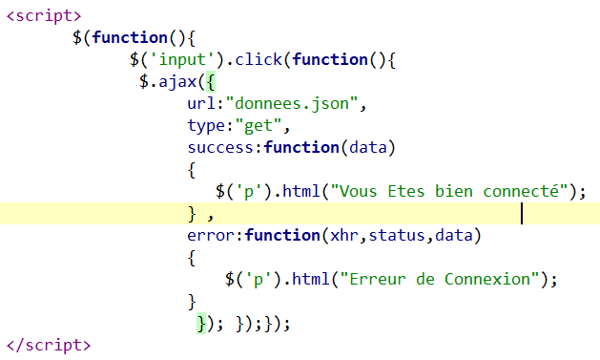

En cas d’erreur :

404 : not found

200 :ok

403 :forbidden

1. Afficher le contenu du fichier donnees.json : get ou post

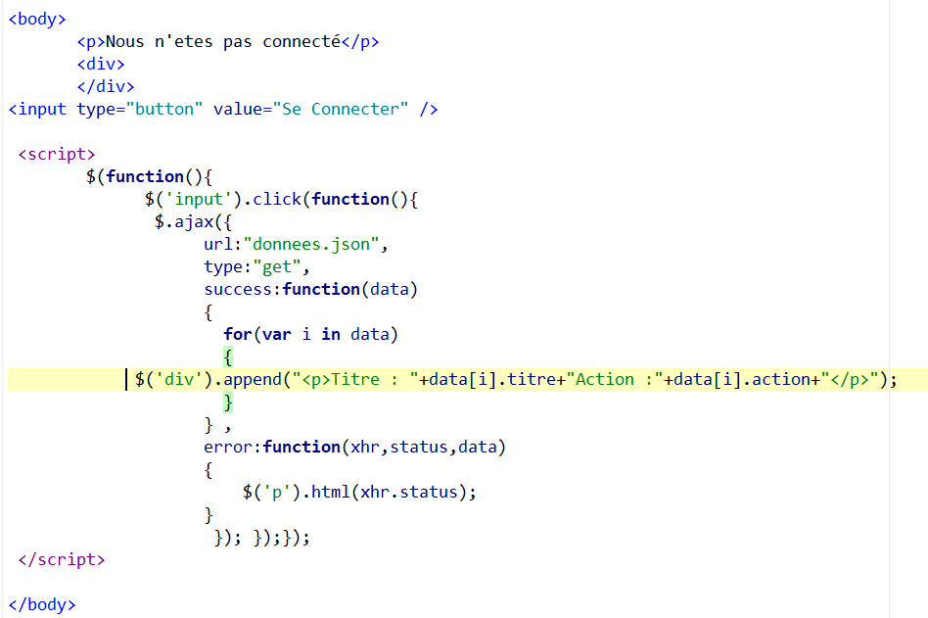

Résultat :

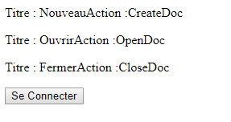

**Pour envoyer des paramètres au serveur :**

Le fichier index.html contient :

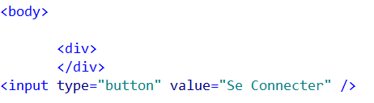

**Méthode GET :**

Soit le fichier page1.php suivant qui va recevoir les paramètres envoyées par la page index.

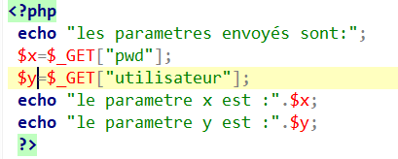

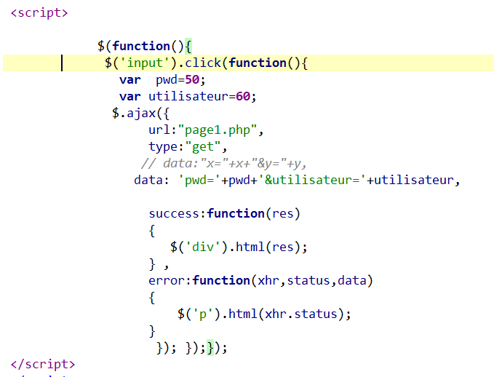

**Méthode POST:**

Soit le fichier page1.php suivant qui va recevoir les paramètres envoyées par la page index.

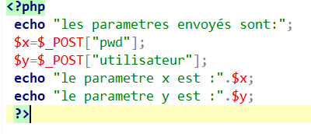

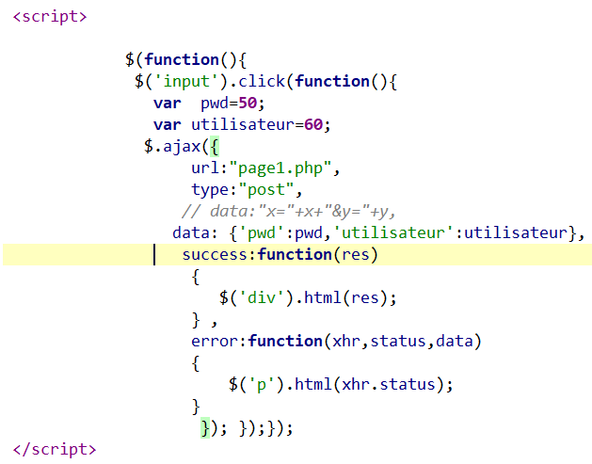

$.get  en jquery

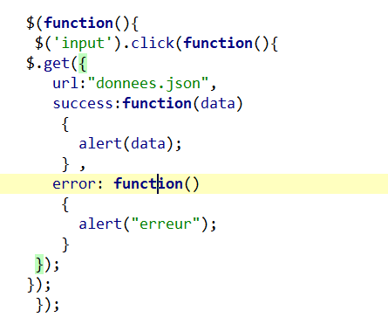

Ou bien :

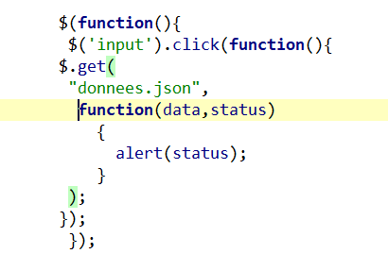

$.get  paramétrée en jquery

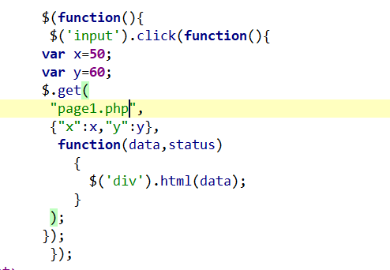

$.post  en jquery

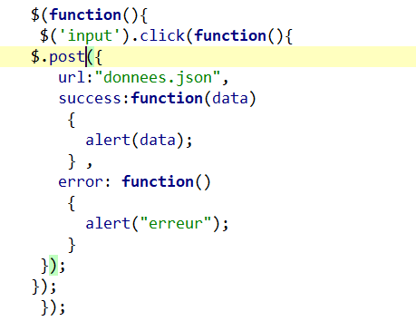

Ou bien :

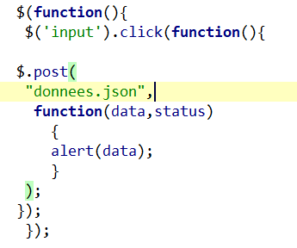

$.post  paramétrée en jquery

La page page1.php

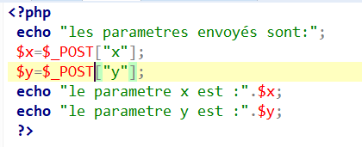

**La page index.html**

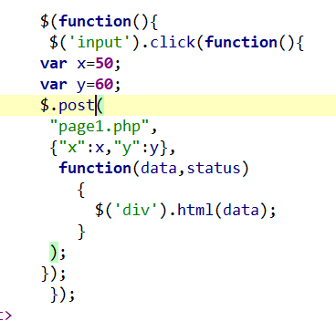

**Exemple d’application :**

**Lire un fichier xml en jquery :**

<https://www.w3schools.com/xml/note.xml>

<https://www.w3schools.com/xml/cd_catalog.xml>

<https://www.w3schools.com/xml/simple.xml>

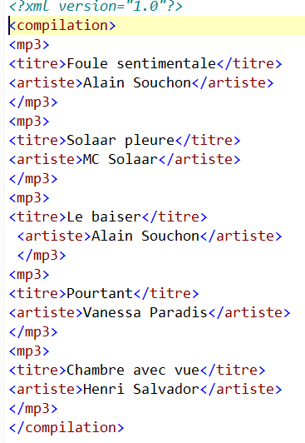

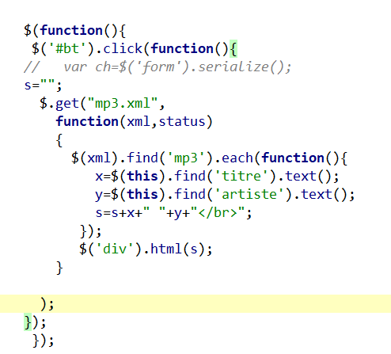

**la méthode serialize() :**

La .serialize()méthode crée une chaîne de texte en notation standard codée par URL. Il peut agir sur un objet jQuery qui a sélectionné les contrôles de formulaire individuels, tels que <input>, <textarea>et <select>:$( "input, textarea, select" ).serialize();

$( "input[type='checkbox'], input[type='radio']" ).on( "click", showValues );

$( "select" ).on( "change", showValues );

showValues();

Les triggers :

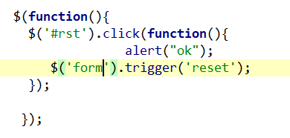

Exemple2 :



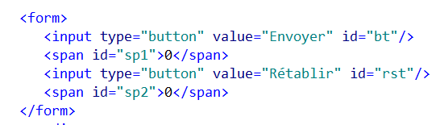

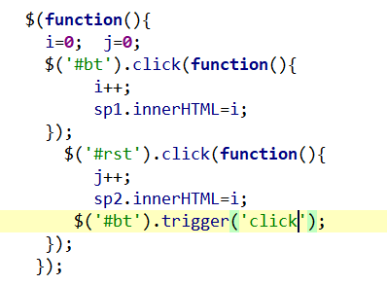

Lire un attribut de fichier XLM :

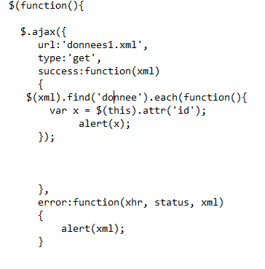

**La fonction load() :**

La méthode load() charge le fichier depuis le serveur Web et met le contenu du fichier dans l'élément sélectionné.

Exemple :

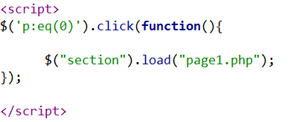

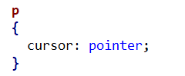

Masquer le menu contextuel d’une page web :

document.oncontextmenu = function(){return false}